Терморегулятор предназначен для управления работой нагревательных приборов, отопительных систем, систем горячего водоснабжения и прочих устройств, требующих контроля температуры.

1. ТЕХНИЧЕСКИЕ ХАРАКТЕРИСТИКИ

Напряжение питания - переменное 220 В, 50-60 Гц
Диапазон регулирования температуры - указан на шильдике прибора
Выходной управляющий сигнал - переменное напряжение 220 В
Максимальная мощность нагрузки - 3 кВт
Размер изделия (ВхШхГ) - 80х80х42 мм

2. КОМПЛЕКТ ПОСТАВКИ

Терморегулятор - 1 шт.
Термодатчик - 1 шт
Технический паспорт - 1 шт.

3. УСТРОЙСТВО ПРИБОРА

Терморегулятор состоит из корпуса устанавливаемого в стандартную монтажную коробку, на корпусе находятся шильдик, оцифрованный в диапазоне регулирования температуры, ручка регулирования температуры и индикаторные светодиоды. Внутри корпуса находятся электронный блок, предохранитель и клеммники для подключения питающего напряжения, датчика и нагрузки. Схема подключения прибора к сети и нагрузке представлена на рис. 1. В случае необходимости, провод датчика может быть удлинен до 7 м любым проводом. При этом полярность подключения датчика не имеет значения.

4. ПОДКЛЮЧЕНИЕ И ПРИНЦИП РАБОТЫ

Установите в стену монтажную коробку в соответствии со строительными нормативами. Для подключения прибора АРТ-18ТС подсоедините провода питания, нагрузки и датчика к клеммникам в соответствии с рис.1. Термодатчик, расположенный на конце провода, вставьте в термометрическую гильзу или закрепите в месте контроля температуры. Установите терморегулятор в монтажную коробку и закрепите его с помощью двух винтов расположенных на лицевой стороне прибора.
Поверните ручку регулирования температуру до упора против часовой стрелки, а, затем, подайте питающее напряжение на прибор. Поверните ручку регулирования до установки на шкале терморегулятора необходимой температуры. При этом прибор включится и загорится светодиод “POWER”.
Если температура датчика ниже заданной, через некоторое время регулятор включит нагрузку, начнется нагрев и загорится соответствующий индикатор.
При достижении заданной температуры, терморегулятор автоматически
выключит нагрузку и светодиод “HEAT” погаснет.
После снижения температуры нагрузка опять включится и весь цикл повторится.
Для выключения прибора следует ручку регулировки повернуть до упора против часовой стрелки. После этого вся индикация погаснет.
Все устройства снабжены системой контроля состояния датчика температуры.
Если датчик оборван или замкнут, прибор отключит нагрузку и включит индикатор "ERROR". Дальнейшая работа прибора станет возможной только после его выключения и последующего включения.

5. МЕРЫ БЕЗОПАСНОСТИ

При подключении терморегулятора и работе с ним, тщательно соблюдайте все правила обращения с электроприборами и требования техники безопасности.
Внимательно следите за надежностью и исправностью изоляции силовых
проводов и проводов датчиков. Неисправность изоляции может привести к поражению электрическим током и выходу устройства из строя
После первого включения терморегулятора несколько дней наблюдайте за его
работой, при появлении дыма, запаха гари или других явных признаках неисправности выключите прибор и обратитесь в торгующую организацию.
Периодически, особенно в первые недели эксплуатации, проверяйте надежность крепления силовых проводов и подтягивайте слабо закрученные винты.
Ненадежное крепление проводов может привести к пожару.
Все работы по подключению и ремонту терморегулятора производите только после отключения сетевого напряжения 220 В.
Не заменяйте “жучком” стандартный предохранитель и не устанавливайте предохранители на больший ток.

6. ГАРАНТИЙНЫЕ ОБЯЗАТЕЛЬСТВА

Предприятие гарантирует бесплатный ремонт или замену неисправного терморегулятора в течение одного года со дня продажи.
Гарантия не распространяется на приборы с повреждениями, изменениями
схемы, потерей внешнего вида, нарушением пломбы или контрольной ленты и вышедшие из строя по вине потребителя.
Гарантийный ремонт производится, как правило, в течение 7 рабочих дней после личного обращения покупателя в организацию-производитель.
Внимание! Провода для подключения их к клемникам прибора следует подготавливать следующим образом: многожильные провода, зачистив от изоляции, обжать гильзой-наконечником, одножильные провода просто зачистить от изоляции на длину 7-9 мм.

Дата продажи " " …………………………………………. г.

М.П.

ООО "Первый электронный завод"
г. Санкт-Петербург, ул. Егорова, д. 23 «Б».
Тел. (812) 316-36-42, 923-09-37, 702-60-83, 8-921-776-14-59
www.thermoregulator.ru, ICQ 293617240

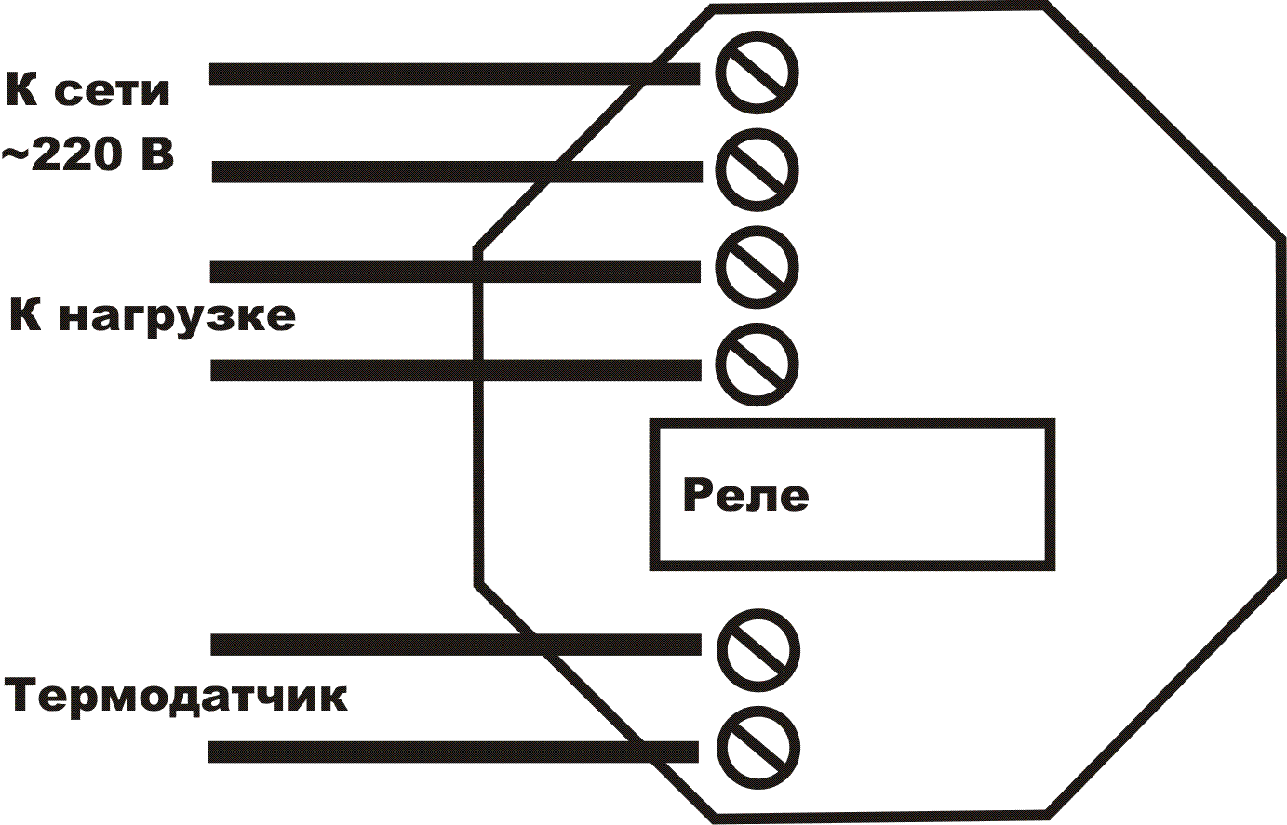
Терморегулятор электронный

АРТ-18ТК

Рис. 1. Схема расположения клеммников на плате устройства.

Рис. 2. Габаритные размеры прибора.

ООО "Россэл"

г. Санкт - Петербург

Санкт-Петербург
Санкт-Петербург

